中高年向け初心者教育
～ 電子メールの受信編 ～

- カリキュラムの位置付け
  - 中高年向け初心者教育のカリキュラムを、PCリテラシーとネットワークリテラシーの２項目を設定した
  - １日目に行うPCリテラシーに関する項目は、PCの基本操作、文字入力、文書作成である
  - ２日目に行うネットワークリテラシーに関する項目は、電子メールの送信、受信、ホームページの閲覧である
  - 今回の授業は、１日目に行うPCリテラシーに関する各項目をすでに習得したものと想定し、２日目の「電子メールの受信」のみを単独で行う

- 電子メールの概要
  - 電子メールは、ASCII文字（米国の米国規格協会が情報公開用のコードの標準として定めたコード。７ビット符号でアルファベットや数字など128種類の文字を表す。）のテキストなどを利用者間で交換する事によって、メッセージのやり取りを行う事ができる便利なツールである
  - アドレスを持っている人であれば、メッセージやファイルの送受信を簡単に行う事ができる

- 機器システム
  - 汎用的な機種であり、フリーソフトを活用できるWindows機を用いる
  - 汎用性と経済性を重視し、既存インターネットと無料提供されているAPのMicrosoft Outlook Expressを採用する
  - 一人一台のコンピュータを基本とする

- 学習目標
  - 高度情報通信社会への参加を促す目的で、コンピュータに初めて触れる学習者は学習内容の獲得に加えて、電子メールの受信により実体験を通してデジタルネットワーク利用の意味を実感できる

- 学習内容の設計
  - 電子メールの受信は、送信と並び操作手順が多いので、主要な手順を手紙を受け取るときの手順と対応させながら進行する
  - 受信した「簡単なあいさつ文」を通して電子メールの操作に慣れる
  - 電子メールの受信の講義、演習から構成され、概念学習が続かないように、小単位の講義と演習の繰り返しによる授業とする
  - 学習者は講師の説明を聞き、投影されるPC操作の実演を各自のモニターを見ながらPCを操作する
  - 授業進行をスムーズに行う為に演習時の質疑応答や演習から講義に移行する時は、学習者の様子を直に観察できるTAが授業を進行させる合図を講師に送る役目を果たすようにする
  - 質問はTAが受け、簡単な操作や入力ミスはTAが支援する事とする
  - 学習全般にわたりGUI操作の基本操作に慣れていないためTAが支援するとする
GUI：グラフィカルユーザーインターフェイス
マウスでアイコンやツールバーから目的の操作を選び、どのような事が出来るのかを理解することができるインターフェイス
カリキュラム詳細（電子メールの受信）
学習内容 | 時間 | 講義概要 | 補足対応
Outlook Expressの起動 |  | - デスクトップ上のOutlook Express アイコンをダブルクリックし表示する  - または、タスクバーのアイコンをクリックする
メールの受信を確認 |  | - ツールバーの＜送受信＞ボタンをクリックする | 手紙をもらった時の手順と対応させながら進行する  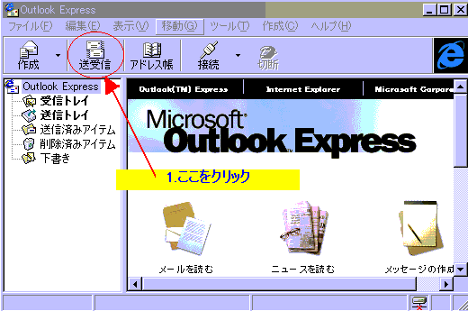
受信トレイの表示 |  | - メールが着信すると「受信トレイ」が太字表示され、その後に着信したメール数が表示される。（ステータスバーにも、着信のメッセージが表示される） | 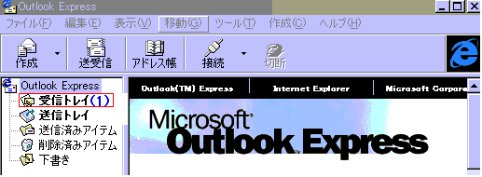
メールを読む |  | - 受信トレイをクリックまたは、ダブルクリックすると、右側にメッセージ一覧ウィンドウが表示される  - メッセージ一覧ウィンドウから、メールを選択してダブルクリックするとメール内容が表示される（複数のメールがある場合には、読みたいメールの上でダブルクリックすると内容が表示される）  - メッセージウィンドウの上部には、送信者（差出人）、日時、宛先、件名などの情報が表示される  - 送信者（差出人）の項目で右クリックすると、アドレス帳に送信者のメールアドレスを登録することができる | 左右の画面表示の認知度へ、個別の対応が多くなるので配慮を要する  